淡江時報 第 1209 期
用彩妝傳遞自信 公益二手拍美麗與永續同行
學生大代誌
【記者許宥萱淡水校園報導】彩妝社與寶島淨鄉團長期合作舉辦的「彩妝公益二手拍活動」，3月17至21日在黑天鵝展示廳再度登場，今年活動結合攝影展「妝」，透過鏡頭呈現不同妝容的多變風貌，讓觀展者思考彩妝與自我認同的關係，活動所得將全數捐贈給寶島淨鄉團，透過義賣回饋社會，為環保盡一份心力。

本次活動特別移至室內舉辦，改善過去戶外擺攤時遇到的高溫與潮濕問題，更有助於彩妝品的保存。展場內，二手彩妝品經過細心分類擺放整齊，並清楚標示價格，方便大家輕鬆挑選適合的商品。此外，場內牆面上展示了多幅攝影作品，由社團幹部分工擔任攝影師與彩妝師，透過妝容的變化，展現一個人不同的風貌。社長、風保三陳芷萱表示，「彩妝的目的並非掩蓋原本的樣貌，而是幫助人們展現自信。透過化妝，我們可以呈現出多樣的風格，希望大家都能接受自己原本的模樣，也擁抱彩妝後展現出的新樣貌。」

首次參與活動的中文一施亞妮分享，自己在購買彩妝品後幸運抽中大獎，讓她驚喜不已。她認為這個活動很棒，大家可以在校內以優惠價格買到實用的彩妝品，不管是會化妝或不會化妝的同學，都能找到適合的品項。
2025/03/23

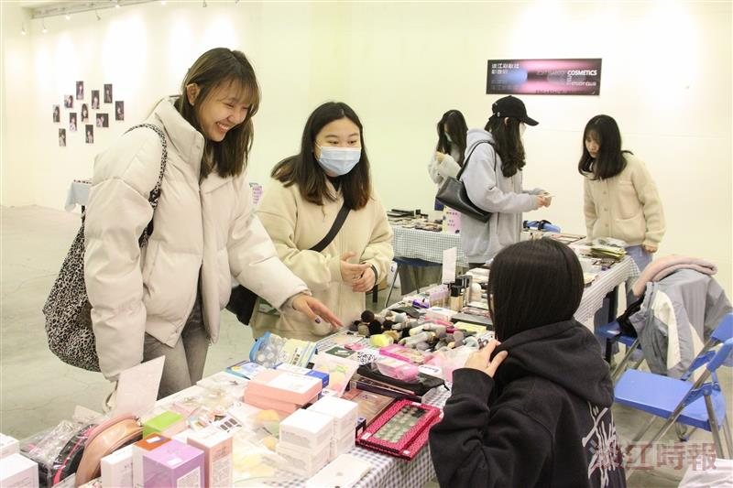
彩妝社3月17至21日在黑天鵝展示廳舉辦「彩妝公益二手拍」，吸引不少學生到場選購。（攝影／鄧晴）

